Zertifiziert sicher: Neuer biokompatibler Kugellager-Werkstoff von igus für die Medizintechnik
xirodur MT180 entspricht weltstrengsten Sicherheitsstandards und reduziert Zertifizierungskosten von Medizintechnikprodukten

Köln, 25. Januar 2023 – Der motion plastics Spezialist igus erweitert das Sortiment an Hochleistungskunststoffen für die Medizintechnik. Neu im Programm: xirodur MT180, ein Material für leichte, schmierfreie und hygienische xiros Rillenkugellager – zertifiziert nach strengsten Standards wie USP Class VI und DIN EN ISO 10993. Hersteller von Medizintechnik, etwa von Bioreaktoren, sind dank der zertifizierten Biokompatibilität des Materials auf der sicheren Seite und sparen Zeit und Kosten bei der Zulassung ihrer Produkte.
Auch in der Medizin- und Pharmazietechnik ersetzen Maschinen- und Anlagenbauer Metallbauteile wie Rillenkugellager immer häufiger durch Pendants aus Hochleistungskunststoff. Der Vorteil: Kugellager der Serie xiros von igus laufen ohne Schmierung, sind wartungsfrei und trotzdem reibungsarm und hygienisch. Eine häufige Schwierigkeit: Nicht jeder Kunststoff ist überall in der Medizintechnik geeignet. So müssen Hersteller bislang oft Zeit und Kosten für die Zertifizierung neuartiger Baugruppen einplanen. „Wir investieren deshalb viel Energie in Forschung und Entwicklung, um Materialien auf den Markt zu bringen, die bereits nach den strengsten Standards der Welt zertifiziert sind. Werkstoffe, die Hersteller von Medizintechnik bedenkenlos nutzen können“, sagt Marcus Semsroth, Leiter Geschäftsbereich xiros Polymerkugellager bei igus. „Eine unserer neuesten Entwicklungen ist xirodur MT180, ein biokompatibles Material, aus dem sich leichte, hygienische und unmagnetische xiros Rillenkugellager fertigen lassen.“

xirodur MT180: Sogar für den Kontakt mit Blutkreislauf zugelassen
Geeignet sind die neuen Kugellager aus xirodur MT180 beispielsweise für Bioreaktoren, die Mikroorganismen in einem Nährmedium kultivieren. Solche Reaktoren spielten während der Covid-19-Pandemie eine entscheidende Rolle, um RNA-Impfstoffe herzustellen. Zum Einsatz können die Kugellager hier etwa im Rührwerk kommen. Dass sie an dieser Stelle zu keiner Kontaminationsgefahr werden, beweist eine Einstufung nach USP 88 Class VI der sogenannten United States Pharmacopeia (USP), ein US-amerikanisches Arzneibuch, das Qualitätsstandards für Arzneimittel festlegt – einer der strengsten Standards weltweit. „Unser neues Material xirodur MT180 hat damit die höchste Biokompatibilitätsklasse erreicht“, erklärt Semsroth. In dieser Klasse ist der Hochleistungskunststoff sogar für den Kontakt mit dem Blutkreislauf zugelassen und damit so biokompatibel wie Materialien von Implantaten. Das Material entspricht darüber hinaus auch der DIN EN ISO 10993 für Medizinprodukte.

Geeignet für Prothesen, Laborgeräte und Krankenhausbetten
Die einreihigen xiros Rillenkugellager aus Hochleistungskunststoff gehören der Familie der Wälzlager an. Sie bestehen aus vier Komponenten: einem inneren und äußeren Laufring, einem Käfig sowie den Laufkugeln. Käfig und Laufringe sind im Spritzguss aus xirodur MT180 gefertigt. Die Kugeln bestehen wahlweise aus Edelstahl oder Glas. Beim Einsatz von Glaskugeln sind die Lager komplett unmagnetisch und elektrisch isolierend. Somit sind sie auch geeignet für die Magnetresonanztomographie (MRT), ein bildgebendes Verfahren, das mit einem pulsierenden Magnetfeld nach USP 88 Schicht für Schicht das Körperinnere sichtbar macht. Da das Magnetfeld viele tausend Male stärker ist als das Erdmagnetfeld, sind klassische Wälzlager aus Metall unbrauchbar. „Kugellager aus xirodur MT180 eignen sich aber nicht nur für Biorektoren und MRT, sondern auch für Prothesen und Orthesen, Röntgenroboter, Laborgeräte und Krankenhausbetten“, betont Ulf Hottung, Branchenmanager Medizintechnik bei igus. Marcus Semsroth ergänzt: „Dabei sind die Kugellager aus Hochleistungskunststoff nicht nur korrosions- und schmutzbeständig, sondern auch bis zu 50 Prozent leichter und besonders langlebig. Um Qualität und Sicherheit zu gewährleisten, prüfen wir jedes unserer Kugellager im hauseigenen Testlabor auf Herz und Nieren.“

Bildunterschrift:

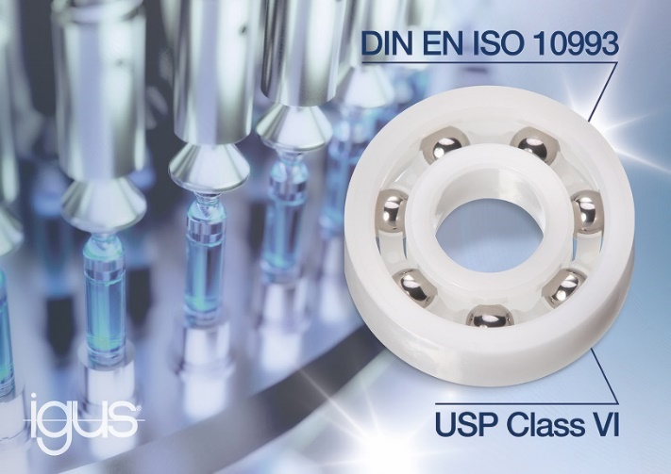
Bild PM0623-1
Kugellager aus dem zertifiziert biokompatiblen Werkstoff xirodur MT180 eignen sich unter anderem für den Einsatz in Laborgeräten, Röntgenrobotern, Bioreaktoren oder in der Magnetresonanztomographie. (Quelle: igus GmbH)

ÜBER IGUS:

Die igus GmbH entwickelt und produziert motion plastics. Diese schmierfreien Hochleistungskunststoffe verbessern die Technik und senken Kosten überall dort, wo sich etwas bewegt. Bei Energiezuführungen, hochflexiblen Kabeln, Gleit- und Linearlagern sowie der Gewindetechnik aus Tribopolymeren führt igus weltweit die Märkte an. Das Familienunternehmen mit Sitz in Köln ist in 31 Ländern vertreten und beschäftigt weltweit über 4.500 Mitarbeiter. 2021 erwirtschaftete igus einen Umsatz von 961 Millionen Euro. Die Forschung in den größten Testlabors der Branche produziert laufend Innovationen und mehr Sicherheit für die Anwender. 234.000 Artikel sind ab Lager lieferbar und die Lebensdauer ist online berechenbar. In den letzten Jahren expandierte das Unternehmen auch durch interne Start-ups, zum Beispiel für Kugellager, Robotergetriebe, 3D-Druck, die Plattform RBTX für Low Cost Robotics und intelligente „smart plastics“ für die Industrie 4.0. Zu den wichtigsten Umweltinvestitionen zählen das „chainge“ Programm – das Recycling von gebrauchten e-ketten – und die Beteiligung an einer Firma, die aus Plastikmüll wieder Öl gewinnt.

PRESSEKONTAKTE:  Oliver Cyrus  Leiter Presse & Werbung  igus® GmbH  Spicher Str. 1a  51147 Köln  Tel. 0 22 03 / 96 49-459  ocyrus@igus.net  www.igus.de/presse | Selina Pappers  Managerin Presse & Werbung  igus® GmbH  Spicher Str. 1a  51147 Köln  Tel. 0 22 03 / 96 49-7276  spappers@igus.net  www.igus.de/presse | Anja Görtz-Olscher  Managerin Presse & Werbung  igus® GmbH  Spicher Str. 1a  51147 Köln  Tel. 0 22 03 / 96 49-7153  agoertz@igus.net  www.igus.de/presse

Die Begriffe "igus", “Apiro”, "chainflex", "CFRIP", "conprotect", "CTD", "drygear“, "drylin", "dry-tech", "dryspin", "easy chain", "e-chain", "e-chain systems", "e-ketten", "e-kettensysteme", "e-skin", "e-spool“, "flizz", „ibow“, „igear“, "iglidur", "igubal", „kineKIT“, "manus", "motion plastics", "pikchain", „plastics for longer life“, "readychain", "readycable", „ReBeL“, "speedigus", "triflex", "robolink" und "xiros" sind gesetzlich geschützte Marken in der Bundesrepublik Deutschland und gegebenenfalls auch international.

